**Instructivo de uso**

**Requerimientos del sistema**

* Python 3
* Mozilla Firefox
* Librería instapy

**Instalación de la librería instapy**

Una vez instalado Python iremos a la consola

Aclaración: Para abrir la consola debemos escribir **cmd** en la barra de búsqueda de Windows y dar enter

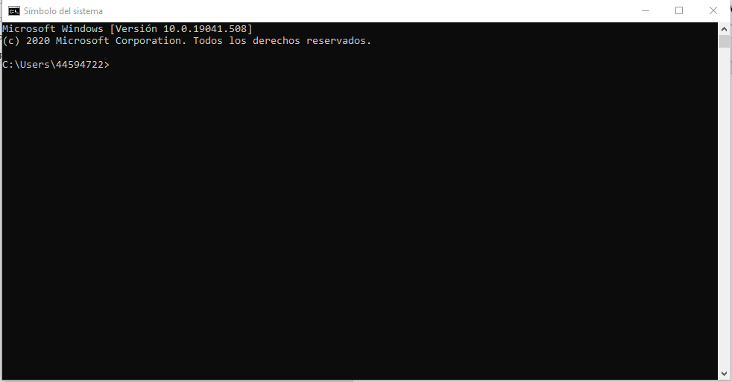

Y escribiremos **pip install instapy**

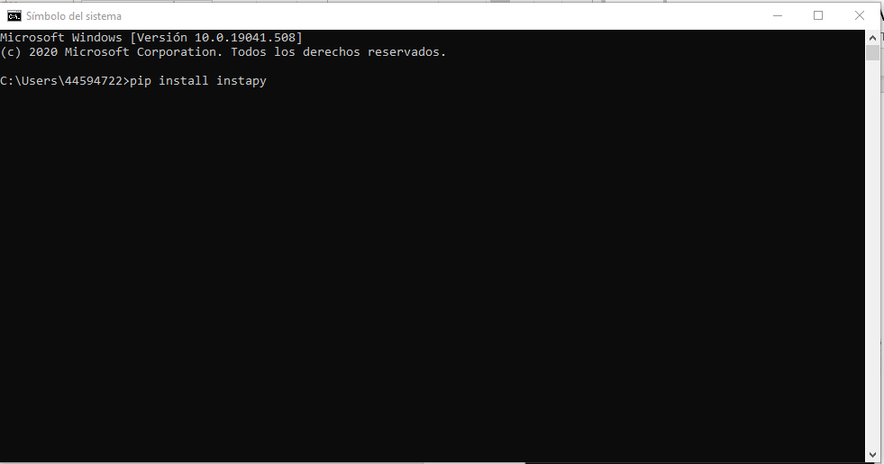

Si todo sale bien deberíamos ver un mensaje similar a este

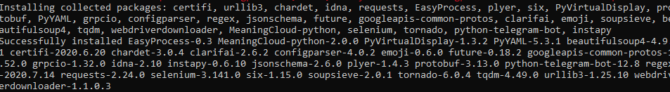

**Uso del bot**

Buscaremos la ubicación de la carpeta donde esta instalado el bot y copiaremos su direccion

Por ejemplo, la mia es “C:\Users\44594722\Desktop\instabot”

En la consola escribiremos cd C:\Users\44594722\Desktop\instabot (O tu propia ruta)



Una vez que estemos ahí escribiremos “py bot.py” y el bot nos pedirá cierta información para ingresar a trabajar

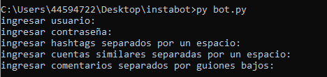

**Por ejemplo**

* Hashtags con los cuales interactuar
* Cuentas similares con las que interactuar
* Comentarios (separarlos por guiones bajos)

Una vez que hayamos hecho esto el Bot comenzara a funcionar.

**Si se desea usar muchas cuentas simultáneamente se debe abrir una nueva consola y repetir el proceso.**

Para frenar el funcionamiento del Bot apretar la combinación de teclas “Control+C”